- Зайти через рабочий профиль и в верхней строке найти иконку добавить видео
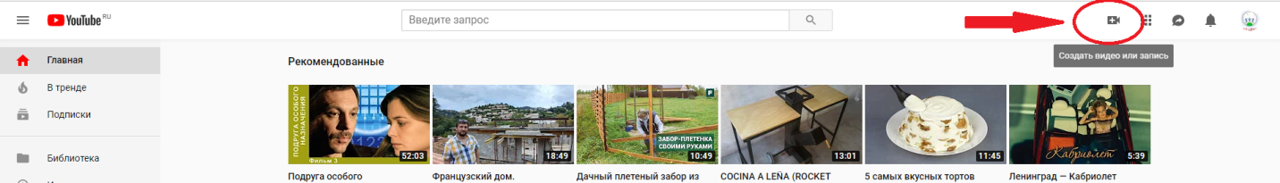

- На всплывающей строке выбрать добавить видео
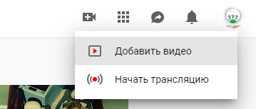

- В открывшемся окне перед тем, как выбрать нужный видео-файл Выбрать «доступ по ссылке» 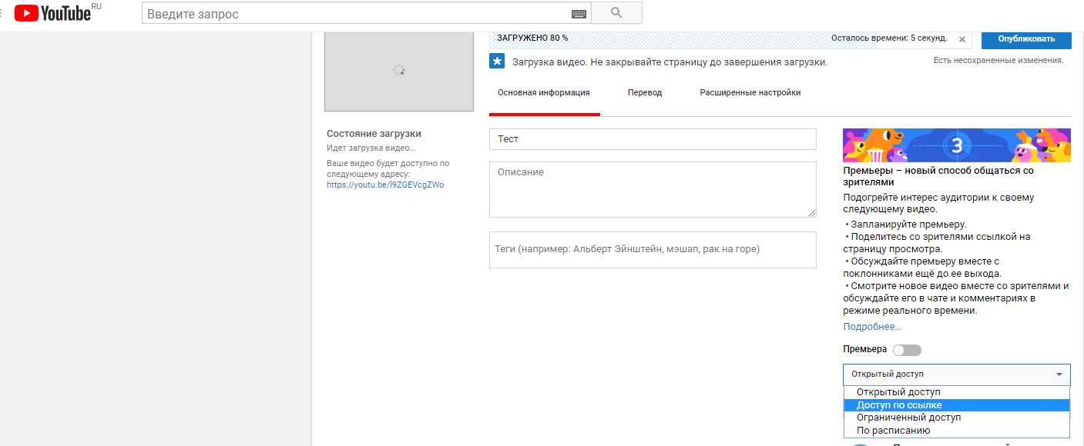
- Запасной вариант: если шаг 3 пропустили, то уже в окне загрузки видео справа можно выбрать доступ по ссылке
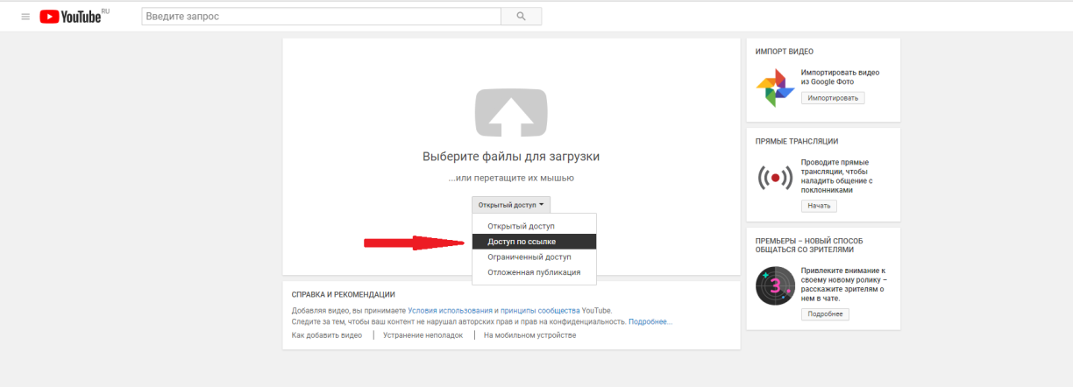

Чем отличается:
Открытый доступ – видно всем, любой пользователь может взаимодействовать с видео
Доступ по ссылке – владелец канала может предоставлять ссылку на видео определенным людям и только они и смогут посмотреть данный ролик
Ограниченный доступ – только владелец канала может посмотреть данное видео
Доступ по расписанию – необходимо включить монетизацию видео, тогда инструмент станет доступным.

